„Copilăria este partea tangibilă din Paradis”
-Claudiu Ovidiu Tofeni-

REVISTA GRUPEI „NĂZDRĂVANII”
Nr. 7, august 2018
ISSN 2343 – 9955
ISSN–2065-023X

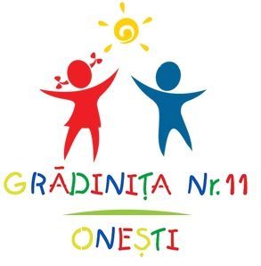
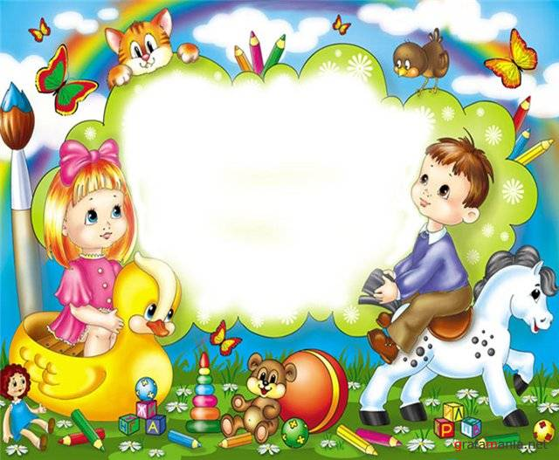

Redactor de revistă, prof. înv. preşc. Hurmuzache Cornelia

MIRAJUL COPILĂRIEI
NR. 7, AUGUST 2018

CUPRINS

- SUNTEM NĂZDRĂVANI.............................pag.3
- ACTIVITĂȚI „ȘCOALA ALTFEL”2018.. pag.4
- PAGINA PĂRINȚILOR................................pag.6
- ARTICOL........................................................pag.9
- PROIECTELE ȘI PARTENERIATELE NOASTRE.....................................................pag.11
- DIN MUNCA NOASTRĂ............................pag.12
- CURIOZITĂȚI.............................................pag.13
- JOCURI DIN ...COPILĂRIE......................pag.15
- PAGINA COPIILOR ISTEŢI....................pag.16

SUNTEM NĂZDRĂVANI

Doamna s-a îmbogățit anul acesta cu „picii” de la grupa mică. Nu credea că vor fi probleme legate de înțelegerea lacrimilor de crocodil când pleacă mama. Au fost câteva cazuri dar nu le vom dezvălui. Privind în urmă se poate spune că au fost la fel de frumoși, imprevizibili, originali, harnici și năzdrăvani ca toți copiii din lume. Doar mama și Doamna știu câte pozne poate face copilul/copiii ei. Au fost zile și zile, mai insorite sau mai noroase după cum ne spunea „calendarul naturii”. La fel ca zilele au fost și copiii. Câteodată eram prieteni, dar ne supăram rapid dacă ni se ocupa locul, dacă ni se fura jucăria. Dar am uitat până la sfârșit! Acum suntem mai mari! Cum va place?

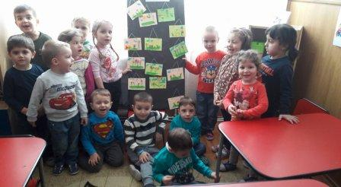

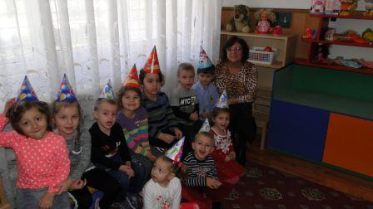

ACTIVITĂȚI „ȘCOALA ALTFEL” 2018

26 martie -30 martie 2018
Coordonator- prof. Hurmuzache Cornelia
Nr. crt. | Titlul activității | Fotografie din timpul activității
Luni  26.03.2018 | IATĂ CE POT FACE DOUĂ MÂINI DIBACE  - ACTIVITATE ÎN ECHIPĂ | 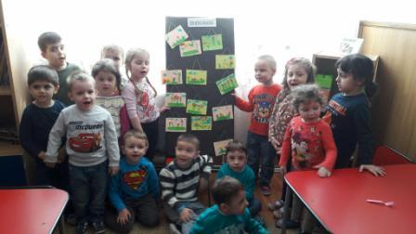
Marți  27.03.2018 | ÎMPREUNĂ NE UNIM, DE PAȘTE NE PREGĂTIM!  - LA BISERICĂ | 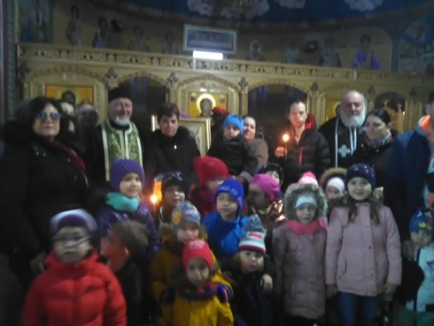
Miercuri  28.03.2018 | INVITAȚIE LA TEATRU  - TEATRU DE PĂPUȘI PENTRU COPII | 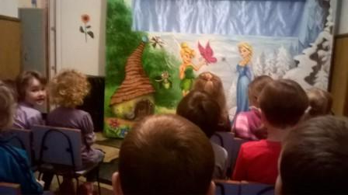
Joi  29.03.2018 | GRĂDINIȚA PENTRU UN VIITOR VERDE  - ECOLOGIZAREA SPAȚIULUI DIN FAȚA GRĂDINIȚEI | 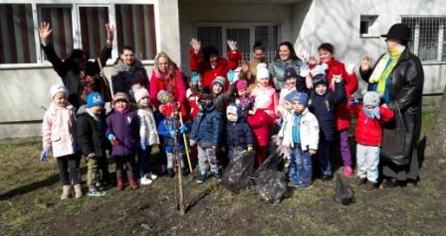
Vineri  30.03.2018 | AER, SOARE ȘI MIȘCARE  - PLIMBARE, JOCURI DE MIȘCARE ÎN AER LIBER | 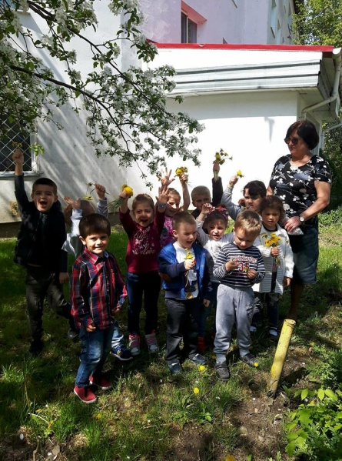
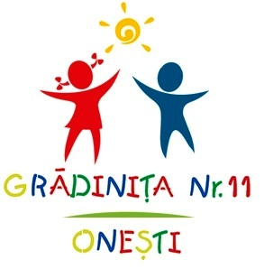

PAGINA PĂRINȚILOR

ZECE SFATURI PENTRU ALIMENTAȚIA SĂNĂTOASĂ A COPIILOR

Nu este întotdeauna uşor să-i faci pe copii să mănânce echilibrat. Iată zece sfaturi pentru a-i ajuta să dezvolte obiceiuri alimentare sănătoase de la o vârstă fragedă.
Mâncatul pe îndelete este recomandat pentru orice vârstă, mai ales dacă doreşti să menţii controlul asupra kilogramelor. Durează cam 20 de minute ca mesajul transmis de stomac, cum că este satul, să ajungă la creier. Oricât de mult ne-ar plăcea ca cei mici să termine masa mai degrabă în câteva minute, decât ore, este mult mai important ca ei să înveţe să încetinească ritmul şi să mestece mâncarea în mod corespunzător.
1. Fiţi creativi!
Toate culorile vibrante din fructe şi legume provin din substanţele naturale ale plantelor, care au efecte benefice asupra corpului nostru. Fiecare culoare are un efect specific asupra oragnismului, aşa că este bine să ai o alimentaţie cât mai colorată în fiecare zi. Oferă-i copilului tău gustări pline de culoare, diferite fructe şi fructe de pădure sau taie legumele în forme atractive pentru a le face să pară mult mai distractive şi interesante.
2. Învaţă-l când să se oprească!
Deşi copiii se nasc cu capacitatea de se opri din mâncat atunci când sunt sătui, poate fi, de multe ori, greu pentru părinţi să judece dacă cei mici au mâncat ce trebuie şi cât trebuie. Învaţă-l să-şi "asculte" stomacul şi să-şi pună întrebări de genul : «Am burtica plină?» sau «Mă voi simţi rău dacă mai mănânc în plus aceşti biscuiţi?». Astfel, îşi va putea da singur seama dacă s-a săturat sau dacă un anumit aliment mâncat excesiv, îi poate face rău.
3. Nu renunţa!
Cercetările noastre arată că cei mai mulţi copii şi copii mici au nevoie să încerce ceva nou de şapte până la zece ori înainte să le placă. Deci, nu vă fie teamă să introduceţi în alimentaţia copiilor gusturi noi sau mai exotice. O tactică bună pentru a-i face pe copii să mănânce o varietate de alimente sănătoase ar putea fi să le spui că dacă încearcă lucruri noi, e semn că se fac mari. Sau ia-i cu tine la cumpărături şi lasă-i să-şi aleagă alimente noi sănătoase pentru a le servi acasă, cu ceva ce le place.
4. Nu săriţi peste micul dejun
Fie că este vorba doar de o banană şi un pahar cu lapte, micul dejun îţi încarca bateriile de dimineaţă şi te ajută să-ţi menţii energia aproape toată ziua. Dacă reuşeşti să-l faci pe cel mic să ia micul-dejun în fiecare zi, este foarte posibil să-şi păstreze acest bun obicei toată viaţa.
5. Alegeţi gustări sănătoase
Atunci când simţi nevoia să ronţăi ceva, e adevărat că este mai comod să mănânci biscuiţi sau chips-uri. Însă aceste gustări sunt, de obicei, sărace în nutrienţi şi conţin multe calorii. Mai bine încearcă să te aprovizionezi cu gustări sănătoase, cum ar fi fructele, nucile şi seminţele nesărate şi iaurturi simple, fără îndulcitori.

6. Beţi apă!
Încurajează-l să bea apă la ora mesei şi păstrează sucul şi băuturile dulci doar pentru răsfăţul ocazional. Deşi sucul poate conţine elemente nutritive valoroase şi da energie organismului, copiii ar trebui să bea apă în primul rând, atunci când le este sete, nu băuturi îndulcite cu zahăr.
7. Cultivaţi propria grădină
Dacă ai posibilitatea, cultivarea legumelor şi a plantelor aromatice la domiciliu poate fi un mod distractiv de a-l învăţa pe micuţ de unde vin legumele şi de a-l încuraja să mănânce sănătos şi variat. Este mult mai probabil să guste măcar puţin din broccoli sau morcovi, dacă a participat la plantarea şi creşterea lor. Dacă nu ai o grădină, pune o cutie la fereastră, poate fi la fel de eficientă.
8. Mâncaţi împreună!
Este tentant să mănânci în faţa televizorului, să înfuleci prânzul la birou sau să iei o gustare pe fugă. Încurajează-ţi copilul să mănânce mese regulate. Luaţi masa în familie, ori de câte ori puteţi. Astfel, nu numai că reduceţi ronţăielile, dar petreceţi şi timp împreună.
9. Distraţi-vă în bucătărie
Copiii sunt mai dispuşi să mănânce dacă participă la prepararea mâncării.
Gătiţi şi distraţi-vă împreună. Oferă-i un sorţ de bucătărie şi lasă-l să te ajute la diverse sarcini în bucătărie, pe care le consideri sigure pentru el. Pe măsură ce creşte şi devine mai priceput, lasă-l să-ţi gătească cina o dată pe săptămână. Dacă ţi se pare totuşi că nu este o idee chiar atât de bună şi că ai toate şansele să rămâi nemâncat, îl poţi înscrie la cursuri de gătit în timpul vacanțelor şcolare.
10. Nu vă grăbiţi!
CINCI ALIMENTE CARE NU SUNT SĂNĂTOASE PENTRU COPILUL TĂU
Cu toţii ştim că mâncarea de la fast-food nu e sănătoasă, că majoritatea sucurilor conţin doar chimicale şi nicidecum extrase din fructe, că E-urile ne invadează la tot pasul în chipsuri, în mezeluri în sosuri şi în mii de alte alimente apetisante şi totuşi câţi dintre noi ne putem lăuda că avem o alimentaţie sănătoasă?
BIBLIOGRAFIE
- ,,Ce mănâncă un copil isteţ?”, Holford P, All, 2011;
- ,,Boli de nutriţie ale copilului”, Dofman K, Corint, 2012;
- ,,Ghidul părinţilor-alimentaţia (sfaturi şi idei pentru viaţa de zi cu zi)”, Corint, 2012.

Jignirile părinţilor zdruncină pe viaţă încrederea copiilor

CONSILERE PĂRINȚI

În primii ani de viaţă ai copilului, cuvintele rostite de părinţi au un mesaj emoţional mult mai puternic decât pentru un adult. Jignirile pe care părinţii le consideră, poate, inofensive îl pot afecta pentru toată viaţa.
Când eşti mic, toate cuvintele pe care le auzi au un impact emoţional mai puternic, spun psihologii. Enervaţi peste măsură de nazdrăvăniile celor mici, mulţi părinţi mai „scapă“ câte un cuvânt nepotrivit, jignitor la adresa copilului.
Poate că adultul trece uşor mai departe, dar pentru cel mic, orice cuvânt de acest fel este suficient pentru a-i afecta stima de sine şi, în cele din urmă, viziunea asupra lumii.
Lucrul acesta se întâmplă mai ales în cazul copiilor foarte sensibili, numiţi şi „copii-orhidee“.
În jur de 15%-20% din copii se nasc cu un temperament şi o sensibilitate mai ridicată decât media. Ei reacţionează mai intens emoţional în anumite situaţii sau la auzul anumitor cuvinte, fiind acei copii despre care părinţii spun că se supără şi plâng din orice. „Copiii-orhidee“ sunt mai afectaţi de critici, pedepse, jigniri ori de cuvinte descurajatoare. Ei au nevoie de mai multă afecţiune din partea adulţilor, precum şi de mai multe încurajări. În cazul lor, dar nu numai, cuvintele jignitoare „scăpate“ la nervi de părinţi pot avea un impact
deloc de neglijat.
„De când m-am specializat în ajutorarea copiilor foarte sensibili, mi s-a întâmplat adeseori să-i îndrum să lase în urmă cuvintele urâte care le-au fost adresate de părinţi, precum «răzgâiat» sau «tâmpit»“, povesteşte psihologul Maureen Healy.
Ea aminteşte de cazul unui băieţel de opt ani, Tommy, pe care l-a ajutat să se perceapă drept grijuliu şi precaut, în loc de „pămpălău“, cum i-au spus părinţii. „Acestea sunt trăsături pozitive care, îniţial, i-au fost adresate ca fiind negative. Desigur că toţi facem greşeli, dar ar trebui să fim ceva mai atenţi la cuvintele care ne scapă pe gură şi ajung în inimile copiilor“, sfătuieşte psihologul. Aceasta a întocmit pentru părinţi o listă cu 10 cuvinte pe care ar trebui să le evite cu orice preţ în dialogul cu cei mici:
1. Răzgâiat
2. Obraznic
3. Plângăcios
4. Sensibil
5. Copil-problemă
6. Descreierat
7. Pămpălău
8. Derbedeu
9. Mofturos
10. Fricos
„Pentru fiecare dintre aceste cuvinte putem găsi o conotaţie pozitivă. De exemplu, «mofturos» poate echivala cu «selectiv». Dacă decidem să punem aceste cuvinte într-o lumină mai optimistă, vom reduce riscul ca cel mic să aibă o stimă de sine scăzută. Copiii îşi construiesc propria lume folosind cuvintele tale“, mai spune psihologul.

ARTICOL

Satisfacerea curiozităţilor şi nevoilor de învăţare ale copilului în perioada educaţiei timpurii
prof.: Hurmuzache Cornelia

Putem afirma că experienţa românească în domeniul educaţiei timpurii din ultimii ani, prin studiile, aplicaţiile şi adaptările realizate pe plan naţional, dar şi local, cu sprijin din partea specialiştilor din ţară şi din străinătate, oferă argumente solide pentru legiferarea conceptului de educaţie timpurie şi formarea de pârghii de acţiune la nivel de sistem educaţional. Studiind Programa putem observa ca aceasta cuprinde toate activităţile existente în interiorul structurii organizaţionale a grădiniţei de copii, destinate să promoveze şi să stimuleze dezvoltarea intelectuală, afectivă, socială şi fizică a fiecărui copil în parte şi are în vedere atingerea următoarelor finalităţi ale educaţiei timpurii (de la naştere la 6/7 ani).
- Dezvoltarea liberă, integrală şi armonioasă a personalităţii copilului, în funcţie de ritmul propriu şi de trebuinţele sale, sprijinind formarea autonomă şi creativă a acestuia.
- Dezvoltarea capacităţii de a interacţiona cu alţi copii, cu adulţii şi cu mediul pentru a dobândi cunoştinţe, deprinderi, atitudini si conduite noi. Încurajarea explorărilor, exerciţiilor, încercărilor si experimentărilor, ca experienţe autonome de învăţare;
- Descoperirea, de către fiecare copil, a propriei identităţi, a autonomiei şi dezvoltarea unei imagini de sine pozitive;
- Sprijinirea copilului în achiziţionarea de cunoştinţe, capacităţi, deprinderi şi atitudini necesare acestuia la intrarea în şcoală şi pe tot parcursul vieţii.
Domeniile experienţiale (DE) sunt adevărate „câmpuri cognitive integrate” (L.Vlăsceanu) care transced graniţele dintre discipline şi care, în contextul dat de prezentul curriculum, se întâlnesc cu domeniile tradiţionale de dezvoltare a copilului, respectiv: domeniul psihomotric, domeniul limbajului, domeniul socio-emoţional, domeniul cognitiv. În cele ce urmează, vom enumera şi detalia domeniile experienţiale cu care vom opera în cadrul curriculumului pentru învăţământul preşcolar.
Domeniul estetic şi creativ (DEC)- acoperă abilităţile de a răspunde emoţional şi intelectual la experienţe perceptive, sensibilitatea faţă de diferitele niveluri de manifestare a calităţii, aprecierea frumosului şi a adecvării la scop sau utilizare. Experienţele şi trăirile caracteristice presupun explorarea trăirilor afective, ca şi a proceselor de a construi, compune sau inventa. Prin intermediul unor asemenea experienţe copiii acumulează cunoştinţe şi abilităţi, ca şi o sporită receptivitate perceptivă, care le va permite să reacţioneze de o manieră personală la ceea ce văd, aud, ating sau simt. Aceste experienţe pot fi prezente în orice componentă curriculară, dar cu deosebire în contextul acelor discipline care solicită răspunsuri personale, imaginative, emoţionale şi uneori acţionale la stimuli (vezi muzica, activităţile artistico-plastice, drama, euritmia etc.).
Domeniul om şi societate (DOS) - include omul, modul lui de viaţă, relaţiile cu alţi oameni, relaţiile cu mediul social, ca şi modalităţile în care acţiunile umane influenţează evenimentele. Domeniul are o extindere şi către contexte curriculare care privesc tehnologia, în sensul abordării capacităţilor umane de a controla evenimentele şi de a ordona mediul. Tehnologia este cea care face ca productivitatea muncii să crească, astfel încât membrii comunităţii să-şi poată procura produse mai multe, mai ieftine şi de mai bună calitate. De aceea, se apreciază că preşcolarii pot fi puşi în contact cu acest domeniu prin manipularea unor materiale şi executarea unor lucrări care ţin de domeniul abilităţilor practice, prin constatarea proprietăţilor materialelor, prin selecţia unor materiale în funcţie de caracteristicile lor, prin constatarea că materialele pot avea şi calităţi estetice, cum ar fi textura, culoarea sau forma etc. De asemenea, în cadrul domeniului socio-uman se doreşte ca preşcolarii să înţeleagă fiinţele umane angrenate în construirea propriului viitor şi propriei lumi, trăind viaţa de zi cu zi. Totodată, este important ca preşcolarii să înţeleagă faptul că situaţiile prezente îşi au originile în situaţii din trecut, să observe similarităţi sau diferenţe între oameni sau evenimente, să îşi imagineze viaţa în alte perioade istorice. Se consideră necesar ca introducerea unor concepte sau dezvoltarea unor abilităţi de ordin general să utilizeze ca puncte de plecare experienţele personale ale copiilor. Din acest punct de vedere, ei vor fi încurajaţi să se angajeze în explorarea activă, din punct de vedere uman şi social, a zonei sau cartierului în care locuiesc. Familiile acestora, mediul fizic, uman şi social pot fi utilizate ca resurse de învăţare. Pe de altă parte, textul literar, imaginile şi alte materialele audio-vizuale pot fi utilizate ca surse de informare. În abordarea acestui domeniu se pleacă şi de la premisa că instituţia preşcolară reprezintă un context utilizabil pentru coordonarea principiilor şi acţiunilor morale. Astfel, copiii vor înţelege mult mai uşor concepte precum dreptatea, echitatea, bunătatea, adevărul etc. atunci când le vor putea observa concretizate în acţiunile adulţilor cu care vin în contact. De asemenea, dezvoltarea unor conduite consistente cu principii morale va fi favorizată de observarea şi discutarea de către copii a unor probleme morale, de exersarea lor în jocuri libere sau dirijate şi de studierea şi dezbaterea unor opere literare specifice vârstei.
Domeniul limbă şi comunicare (DEC) - acoperă stăpânirea exprimării orale şi scrise, ca şi abilitatea de a înţelege comunicarea verbală şi scrisă. Se apreciază că prin ascultare şi exprimare în situaţii de grup, preşcolarii devin capabili să exploreze experienţele altor persoane şi să-şi extindă astfel propriul repertoriu de experienţe semnificative. Se urmăreşte ca aceştia să vorbească cu încredere, clar şi fluent, utilizând modalităţi de exprimare adecvate pentru diferite categorii de auditoriu. Se recomandă ca toate instituţiile de învăţământ preşcolar să furnizeze contexte în care preşcolarii să se poată exprima şi să utilizeze activ mijloacele de comunicare. Din această perspectivă, se apreciază că studiul operelor literare specifice vârstei rafinează gândirea şi limbajul acestora, extinde capacitatea lor de a înţelege situaţii interpersonale complexe şi aduce o contribuţie importantă la dezvoltarea capacităţilor de evaluare. Tot în cadrul acestui domeniu includem şi primul contact al copilului cu o limbă străină sau regională. În acest sens, copilul va fi obişnuit sistematic să asculte sonoritatea specifică limbii studiate, să o recunoască, să reproducă ritmul, fonemele şi intonaţia (atenţie, el este sensibil la particularităţile limbii necunoscute, cum ar fi: succesiunea silabelor accentuate sau neaccentuate, ritmul....etc.). De asemenea, copilul va fi ajutat să înveţe cuvinte care să îi permită să vorbească despre el însuşi şi despre mediul înconjurător, care să îi faciliteze relaţii/contacte sociale simple cu vorbitorii nativi ai limbii respective şi care să îl ajute să participe oral la viaţa/activitatea din clasă/comunitate. Activităţile cele mai potrivite pentru această învăţare sunt: o memorarea de cuvinte/ propoziţii, cântece şi jocuri muzicale; o imitarea ritmurilor diferite, acompaniind frazele auzite şi repetate cu o tamburină; o jocuri de limbă. Astfel, copilul va fi încurajat/stimulat să înveţe şi câteva elemente ale culturii ţării/regiunii respective (istoria locurilor, creaţii artistice specifice, mâncăruri, activităţi tradiţionale etc.).
Domeniul ştiinţe (DȘ) - include atât abordarea domeniului matematic prin intermediul experienţelor practice cât şi înţelegerea naturii, ca fiind modificabilă de fiinţele umane cu care se află în interacţiune. Astfel, se consideră necesar ca preşcolarul să fie pus în contact cu domeniul matematic prin jocuri dirijate cu materiale, cum ar fi nisipul sau apa, sau prin simularea de cumpărături în magazine. În această manieră vor putea fi dezvoltate reprezentările acestora cu privire la unele concepte, cum ar fi: volum, masă, număr şi, de asemenea, ei vor putea fi implicaţi în activităţi de discriminare, clasificare sau descriere cantitativă. Dezvoltarea capacităţilor de raţionament, inclusiv de raţionament abstract, va fi încurajată în conexiune cu obiecte şi activităţi familiare în sala de grupă sau la domiciliul copiilor. Este considerată deosebit de semnificativă concretizarea ideilor matematice în experimente, utilizarea lor împreună cu alte concepte şi elemente de cunoaştere pentru rezolvarea de probleme, pentru exprimarea unor puncte de vedere, pentru creşterea clarităţii sau relevanţei unor mesaje. 12 De asemenea, este de dorit ca domeniul să nu îngrădească copilul doar la contextul disciplinelor matematice, ci să-i ofere posibilitatea de a explora şi contexte ale unor alte componente curriculare, oriunde apar elemente cum ar fi: generarea unor desene geometrice, scheme, estimarea unor costuri, planificarea unor activităţi, cuantificarea unor rezultate, analiza proporţiilor unei clădiri etc. Abilităţi şi competenţe asociate demersurilor de investigaţie ştiinţifică, cum ar fi observarea, selectarea elementelor semnificative din masa elementelor irelevante, generarea de ipoteze, generarea de alternative, conceperea şi realizarea de experimente, organizarea datelor rezultate din observaţii pot fi dobândite de copiii preşcolari atunci când sunt puşi în contact cu domeniul cunoaşterii naturii, prin activităţi simple cum ar fi: observarea unor fiinţe/plante/animale/obiecte din mediul imediat apropiat, modelarea plastilinei (putând face constatări privind efectul temperaturii asupra materialului), confecţionarea sau jocul cu instrumente muzicale simple, aplicarea unor principii ştiinţifice în economia domestică (ex. producerea iaurtului) sau prin compararea proprietăţilor diferitelor materiale. Totodată, preşcolarii pot fi încurajaţi să efectueze experimente, să utilizeze în condiţii de securitate diferite instrumente sau echipamente, să înregistreze şi să comunice rezultatele observaţiilor ştiinţifice, să utilizeze diferite surse de informare, să rezolve problem, să caute soluţii, să sintetizeze concluzii valide.
Bibliografie
- Curriculum pentru educaţia timpurie a copiilor de la 3 la 6/7 ani, 2008

PROIECTELE, CONCURSURILE ȘI PARTENERIATELE NOASTRE
2017-2018

- Proiect local ” Împreună pentru copiii noștri!”
Coord.: Hurmuzache Cornelia si Antohe Rodica
Membri: educatoare, părinți
Parteneri: familia
Durata: anul școlar 2017-2018
- Proiect Educational local în parteneriat cu Biblioteca “Cosânzeana”, Onești, “Biblioteca, prietena copiilor”, coord. Hurmuzache Cornelia, an școlar 2017-2018;
Coord.: Grădinița nr 11, Onești;
Membri: grupa mică, părinți, bibliotecari
Parteneri: Biblioteca „Cosânzeana”, Onești
Durata: anul școlar 2017-2018
- Proiect educational judetean “MAGIA IERNII ŞI A SĂRBATORILOR RELIGIOASE”-Dâmbovița
- REZULTATELE OBŢINUTE LA CONCURSURI ŞCOLARE
- Concurs județean de pictură: Concursul de arte „Dimitrie Cantemir”-Onești;
-premiul ll-Apostu Denis Otniel;
2. Concurs judetean de pictură: “Magia iernii si a sărbătorilor religioase”, dec. 2017, unde am obtinut 2 premii l si un premiu ll.( MAIA, DENIS, MATEI)
- ACTIVITĂŢI EXTRACURRICULARE
- Activităţi cultural-artistice:
serbări: „Crăciunul copiilor”;” A venit vacanța mare!”

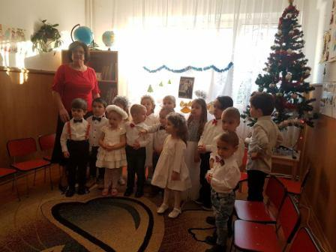
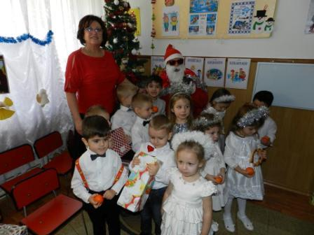
DIN MUNCA NOASTRĂ

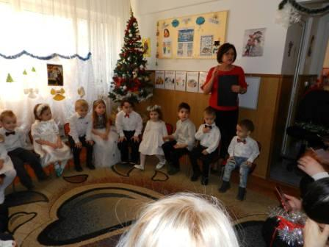
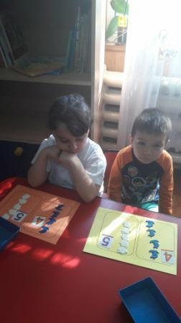
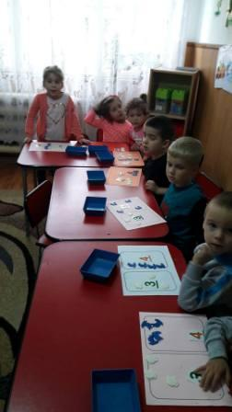

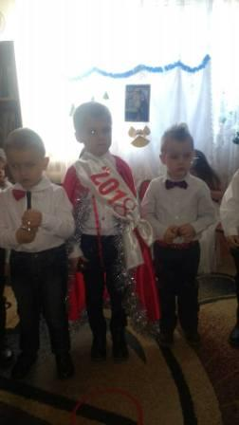

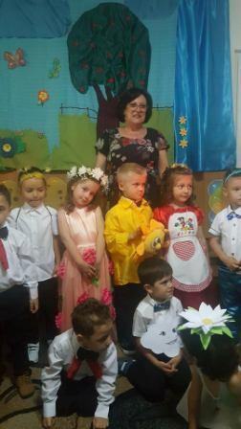
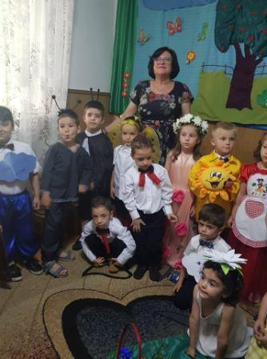

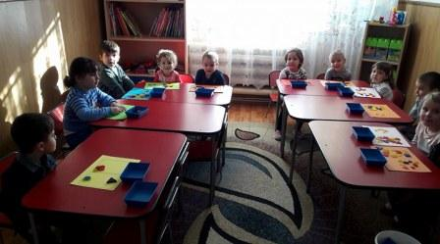

CURIOZITĂȚI
AFLĂ CINE A INVENTAT ȘI ...CUM

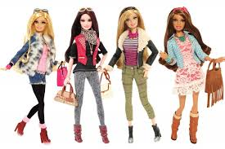
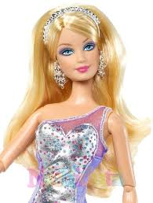
Păpuşa Barbie

A fost inventată în 1959 de Ruth Handler. Ideea i-a venit când a văzut că fetiţei ei îi face mare palcere să se joace cu păpuşi adult făcute din hârtie. S-a încercat prin păpuşă Barbie® că "visul fiecărei fetiţe să fie proiectat în viitor. " - Ruth Handler. Păpuşă a fost numită Barbie®, după numele fetiţei lui Ruth Handler, Barbara. Bărbie® a fost introdusă în lume la American Toy Fair în New York. În primul an, s-au vândut 351.000 de păpuşi Barbie® cu un preţ de 3$ pe bucata.
Prima carieră a lui Barbie® a fost de manechin de modă adolescent. De-a lungula anilor, Barbie® are peste 80 de profesii: dentist, astronaut (în 1965, 1986, 1994), star rock, candidată la preşedenţie, profesoară, medic veterinar, soldat, cântăreaţă. Bărbie® care merge la colegiu a fost introdusă în 1964. În 1975 a fost introdusă prima păpuşă Barbie® ca fiind atlet olimpic. În 1985 ea aprimit primul său computer.
Păpuşă Barbie® a fost introdusă în Europa în 1961. Acum, păpuşă Barbie® este fabricată în mai mult de 140 de ţări din lumea întreagă şi a reprezentat peste 45 de naţiuni diferite. În 1980 au fost introduse primele păpuşi Barbie® negresa şi hispanica. În fiecare secundă, 2 păpuşi Barbie® se vând în lume.
Din 1959 au fost produse mai mult de 1 miliard de costume pentru Barbie® şi prietenii ei. Hainele au fost create de mari designeri de modă: designers Yves Saint Laurent, Christian Dior, Valentino, Perry Ellis, Oscar de la Renta, and Bob Mackie. Semnătura coloristică a lui Barbie® este "rozul Barbie". În 1999 a celebrat 40 de ani de la lansare ca fiind cea mai populară păpuşă din lume. Până să se inventeze păpuşă Barbie®, toate păpuşile erau bebeluşi.
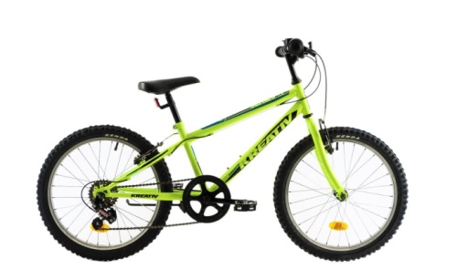
Bicicleta

Este posibil că ideea bicicletei să existe din 1493. În caietul de notiţe al lui Leonardo Da Vinci a fost găsit un desen al unei maşinării care seamănă cu bicicleta. Oficial se consideră că în 1690 un francez a inventat prima bicicletă care avea 2 roţi de metal puse în linie şi prinse cu un cadru de lemn, fără bare pentru ţinerea mâinilor. Se stătea pe o pernă pe cadru şi bicicleta era pusă în mişcare împingând cu picioarele în pământ. În 1816, un nobil german a inventat prima bicicletă cu un sitem de condus care avea ghidon prins de roată din fata astfel încât să permită virajul. Îmbunătăţirile au fost aduse mai târziu de alţi inventatori francezi, germani şi englezi. În 1839 s-au adăugat pedalele. În 1869 s-au adăugat rotile foarte mari care ajutau la o parcurgere unei distanţe mai mari când se dădea o dată din pedale. S-au produs însă multe accidente pentru că scaunul era la mare distanţă de sol. Abia în 1880 englezul James Starley a început să fabrice biciclete în modele apropiate de cele de azi.
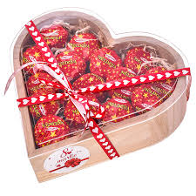
Bomboanele

Ideea gustului de dulce a fost descoperit pentru prima dată de oamenii cavernelor care mâncau miere. De-a lungul timpului, egiptenii, arabii şi chinezii au preparat fructe şi alune învelite în miere. În Europa, în Evul Mediu, costul ridicat al zahărului a făcut ca bomboanele să fie o delicatesă pe care şi-o permiteau doar oamenii bogaţi. Bomboanele din zahăr topit au devenit cunoscute în secolul XVII în Anglia şi în coloniile americane. Bomboanele se obţin simplu, prin dizolvarea zahărului în apă. Diferitele temperaturi de încălzire determina tipul de bomboane: temperaturile ridicate fac bomboanele tari, temperaturile medii fac bomboanele moi şi temperaturile joase fac bomboanele care se mesteca (jeleurile). Fabricarea dulciurilor s-a dezvoltat rapid ca industrie la începutul secolului XIX prin descoperirea sucului dulce din sfeclă. Fabricarea bomboanelor tari din mentă sau dropsuri din lămâie a devenit foarte populară.

Vată de zahăr ars

Vata de zahăr ars este făcută din zahăr topit şi tors într-un fir subţire ca un fir de bumbac. A fost inventată în 1897 de William Morris şi John Wharton, fabricanţi de dulciuri din Tennessee, SUA. Ei au inventat un dispozitiv care topeşte zahărul într-o cupă care se învârte şi care are nişte găuri subţiri. După cum cupa se învârte, zahărul caramelizat este forţat să iasă prin acele găuri rezultând un produs pufos care seamănă cu bumbacul şi care se topeşte în gură.

JOCURI DIN ...COPILĂRIE

Telefonul fără fir
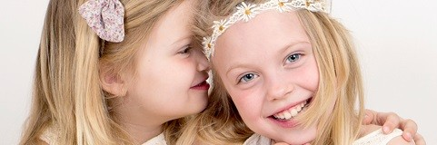
Telefonul fără fir este unul dintre cele mai amuzante jocuri pentru copii de 5 ani. Cu cât îl joacă mai mulţi copii cu atât jocul este mai distractiv.
Cum se joacă? Copiii stau în şir unul lângă celălalt. Primul îi şopteşte REPEDE la ureche următorului copil un cuvânt, pe care nu are voie să îl repete. Acesta şopteşte în acelaşi mod mai departe cuvântul (sau ce a înţeles) următorului copil şi aşa mai departe. Ultimul jucător trebuie să spună cu voce tare ce cuvânt a înţeles. Câteodată cuvântul de la final seamănă atât de puţin cu cel spus inital şi de aceea copiii se pot amuza copios.
De-a v-aţi ascunselea
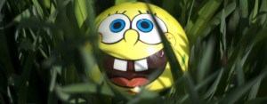
Cum se joacă? Este un joc care se poate juca la orice vârstă. Jucătorii se ascund în casă mai puţin unul dintre aceştia care “se pune”, adică stă cu faţa la perete şi numără lent până la 10 şi la final spune “Cine nu e gata, îl iau cu lopata!”, după care pleacă în căutarea celorlalţi. Primul pe care îl găseşte “se va pune” în runda următoare şi îi va căuta pe ceilalţi.
Chiar şi cu bebeluşul tău poţi încerca să joci o adaptare amuzantă a jocului care îi va plăcea nespus. Stând față în faţă cu copilul acoperă-ţi fața cu mâinile câteva secunde după arată-ţi din nou faţa şi bucură-te de reacţia celui mic.
Număr jucători: minim 3 copii. Poate fi distractiv şi în 2.

PAGINA COPIILOR ISTEȚI
-fetițe sau băieți-
